PRESSEINFORMATION

Zündender Mix: das starke Doppel für nachhaltige Glut aus
dem Holz getrockneter Rebenabschnitte und Weinstöcke

Neuheit: „Rebenglut Weinstöcke“
verlängern das gesunde Grillerlebnis

Neustadt, 8. April 2010 – Rebenglut präsentiert eine zündende Idee: Ab sofort bietet das Pfälzer Unternehmen – das bereits erfolgreich „Weinreben zum Grillen“ als gesunde Brenngut-Alternative anbietet – mit „Rebenglut Weinstöcken“ ein neues Produkt für noch längeres Grillvergnügen.
Im „Tandem“ sorgen die beiden zu 100 Prozent natürlich nachwachsenden „Brennstoffe“ für ein gesundes, besonders geschmackvolles Grillen. Während es sich bei den „Rebenglut Weinreben“ um Abschnitte der Reben handelt, die jährlich im Winter „geschnitten“ und dann getrocknet werden, bestehen die „Rebenglut Weinstöcke“ aus dem bis zu 35 Jahre alten Stammholz der Weinstöcke.

Grillfreunde können mit ihrem individuellen Rebenglut-Mix die Grilldauer sehr einfach regulieren. Die „Rebenglut Weinstöcke“ kommen ins Spiel, sobald mithilfe der „Rebenglut Weinreben“ in Minutenschnelle eine perfekte Glut erzeugt wurde. Je nach Grillgut und gewünschtem Garverlauf, kann mit beiden Rebenglut Produkten beliebig nachgelegt und weitergegrillt werden. Die Brenndauer der „Rebenglut Weinstöcke“ ist vergleichbar mit der, konventioneller Holzkohle, bietet jedoch durch die saubere Verbrennung ein unvergleichliches Geschmackserlebnis. Rebenglut Weinstöcke sorgen für eine konstante Temperatur und halten diese während der gesamten Grilldauer. Tropft Öl und Fett in die Glut, entstehen mit Rebenglut weder Flammen noch gesundheitsgefährdende Stoffe wie zum Beispiel Nitrosamine und Benzpyren.

Rebenglut: 100 Prozent Natur
„Ob schnelles Grillvergnügen mit optimalem Garverlauf oder gemütlicher Grillabend – einmalig geschmacksintensive, natürliche und nachhaltige Grillgenüsse bieten beide Rebenglut-Produkte. Kurzum: sie sind die ideale Alternative für alle, die mehr Geschmack wollen!“, sagt Peter Braun, Geschäftsführer von Rebenglut.

Weitere Informationen
Die Rebenglut-Produkte sorgen für eine gleichmäßige Hitzeverteilung und verglühen nahezu rückstandsfrei. Die feinen Rebenabschnitte entfachen einfach – ohne jeglichen Einsatz von Brandbeschleunigern oder Anzündern – und liefern innerhalb kürzester Zeit die ideale Temperatur für das Grillgut.

Die Basis bilden ausgesuchte Rebenabschnitte und Weinstöcke. Sie werden sorgfältig getrocknet, zerkleinert und sauber verpackt.
Eine Analyse des DLR (Dienstleistungszentrum ländlicher Raum) in Neustadt an der Weinstraße ergab 2009: Rebenglut enthält keine gesundheitsgefährdenden Schadstoffe.

Rebenglut Weinreben und Weinstöcke sind leicht in der Handhabung. Die feine Asche der nachwachsenden Rohstoffe kann ohne großen Aufwand nach dem Grillen entsorgt und beispielsweise als Dünger im Garten verwendet werden.

Rebenglut Weinstöcke sind im umweltfreundlichen und leicht transportierbaren Papiersack à 4 kg erhältlich. Zum bundesweiten Ausbau des Vertriebsnetzes sucht Rebenglut weitere Vertriebspartner.

Kunden und Interessenten erhalten weitere Informationen und Bezugsquellen unter: www.rebenglut.de und Telefon: 06321/481822, E-Mail: info@rebenglut.de.

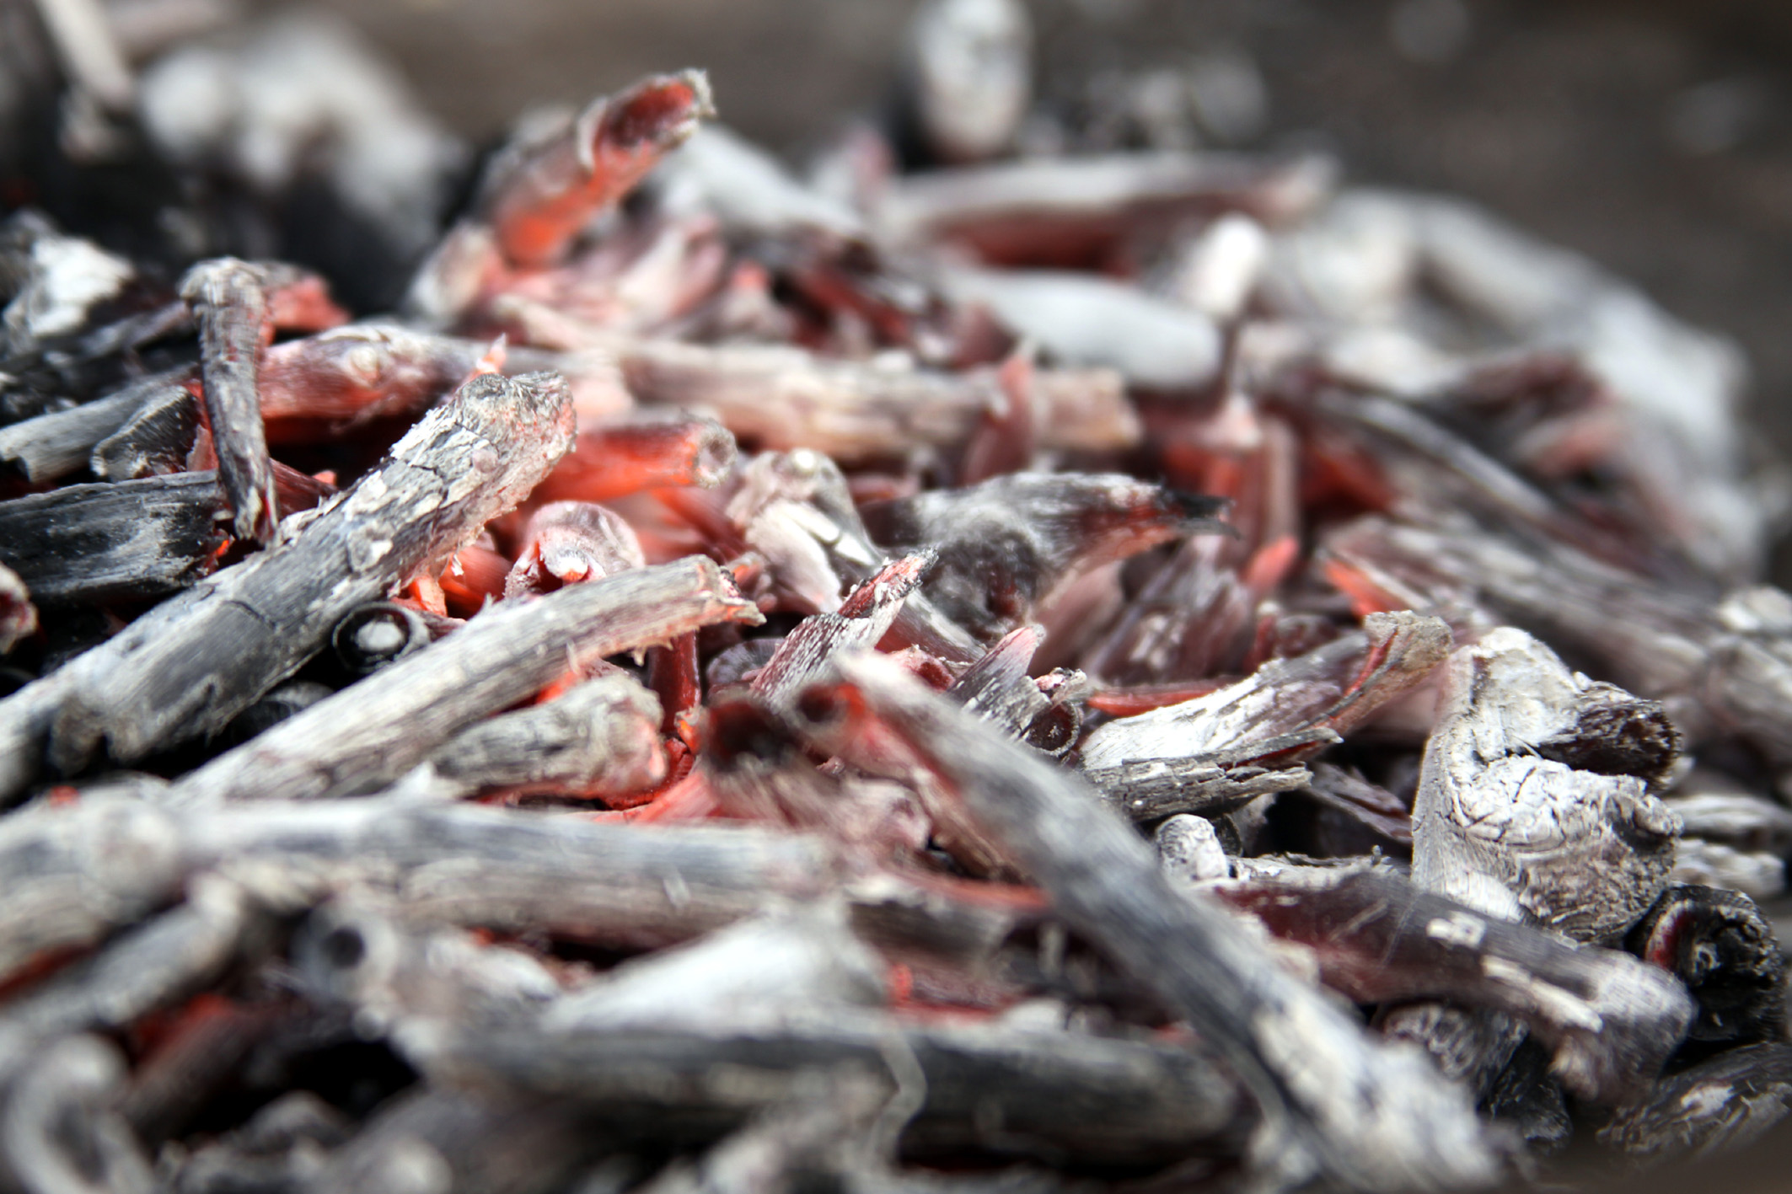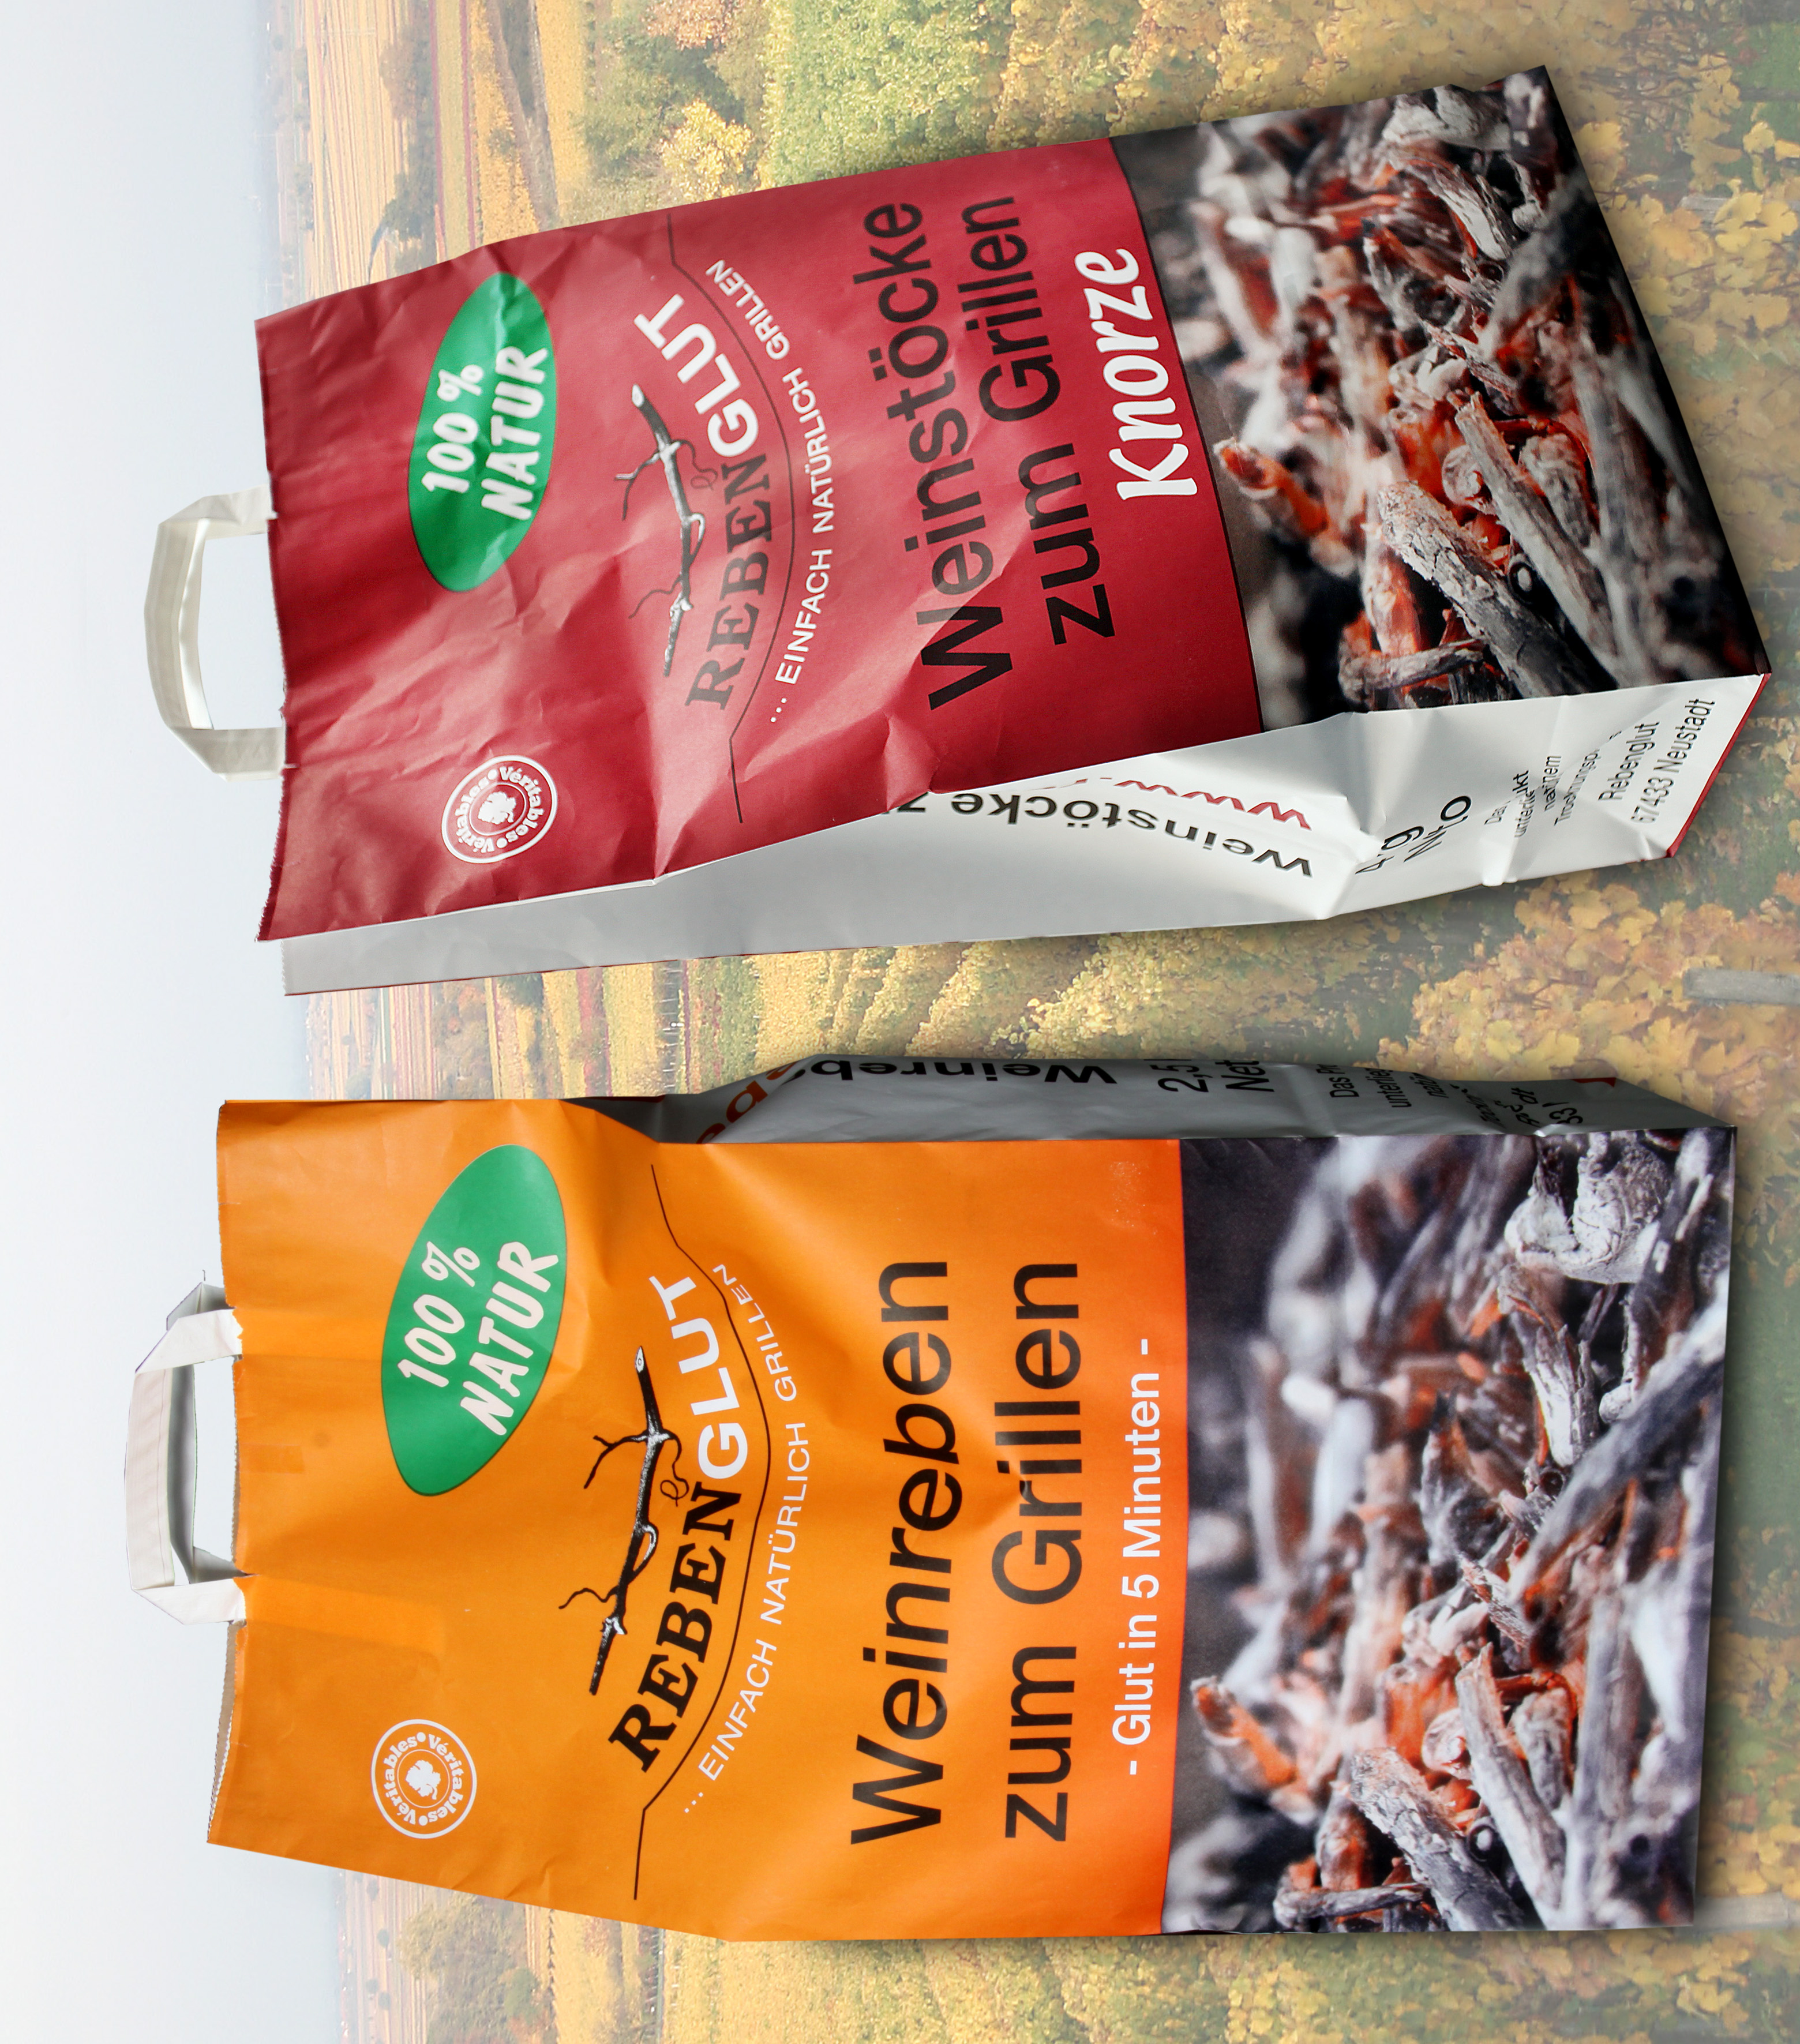
Bildunterschriften:
Das verlängerte Grillvergnügen mit Rebenglut „Weinreben“ und Rebenglut „Weinstöcke“: schnell entfachte und lang anhaltende, gesunde Hitze für das Grillgut. (Bilder: Rebenglut)

Weitere Fotos sind abrufbar unter: www.rebenglut.de.

Pressekontakt

Rebenglut Vertrieb
Mußbacher Landstr. 21
D-67433 Neustadt/Weinstr.

Björn Wojtaszewski
Tel: 06321/491298
Fax: 06321/578682
presse@rebenglut.de

